Lundi 31 mars 2025 CM1/CM2

CM 25 L

Monday 31st march

8h45 : Accueil

Appel, appel cantine, mot du jour : l’auto-stop

8h45 : Problème flash

CM1 : Une douzaine d’oeufs vaut 3,24 €. Calcule le prix d’un oeuf. **3,24 : 12 = 0,27. Un œuf coûte 0,27 €.**

CM2 : Madame Elysa a acheté un salon de jardin composé d’une table et de six chaises. Elle a payé 226 € pour l’ensemble. La table seule valait 79,90 €.

Calcule le prix d’une chaise. **226 – 79,90 = 146,10, 146,10 : 6 = 24,35. Une chaise coûte 24,35 €.**

8h50 : Opération

CM1 : 25 147 : 54 = **465 (37)**

CM2 : 985 412 : 289 = **3 409 (211)**

8h55 : Calcul mental CM1

Obj : Multiplier par 10,100, 1000 Leçon CM4

Echauffement : Complète le tableau.

|  |  |  |  |
| --- | --- | --- | --- |
| x | 1**00** | 1 **000** | 1**0** |
| 94 | **9 400** | **94 000** | **940** |
| **69** | **6 900** | **69 000** | 69**0** |
| 152 | **15 200** | **152 000** | **1 520** |
| **45** | 4 5**00** | **45 000** | **450** |
| 5 | **500** | **5 000** | **50** |

Calcul automatisé :

271 x 10 = **2 710** 49 x 1 000 = **49 000** 33 x 100 = **3 300** 589 x 10 = **5 890**

40 x 1 000 = **40 000** 502 x 100 =**50 200** 8 100 x 100 = **810 000** 89 x 10 = **890**

2 500 x 100 =**250 000** 56 x 1 000 = **56 000** 84 x 100 = **8 400** 972 x 10 = **9 720**

200 x 100 = **20 000** 7 x 1 000 = **7 000** 4 000 x 10 = **40 000** 164 x 10 = **1 640**

908 x 1 000 = **908 000** 347 x 10 = **3 470** 245 x 10 = **2 450** 145 x 100 = **14 500**

Problème : Dans sa tirelire, Anna a trouvé 26 pièces de 10 centimes.

Combien de centimes Anna a-t-elle dans sa tirelire ?

**Anna a 260 centimes dans sa tirelire.**

Calcul réfléchi : Retrouve le nombre manquant : 10, 100, 1 000

404 x **10** = 4 040 65 x **1 000** = 65 000 805 x **100** = 80 500

209 x **10** = 2 090 610 x **1 000** = 610 000 14 x **100** = 1 400

36 x **100** = 3 600 67 x **10** = 670 88 x **100** = 8 800

203 x **1 000** = 203 000

Problème : À chaque fois qu’il fait un pas, Sohan avance de 100 centimètres. Quelle distance Sohan parcourt-il quand il effectue 46 pas ?

**Sohan parcourt une distance de 4 600 centimètres.**

Clap : 32 x 10, 478 x 100, 451 x 1 000, 123 x 10, 162 x 100 🡺 **320, 47 800, 451 000, 1 230, 16 200**

8h55 : Calcul mental CM2

Obj : Multiplier par 4 c’est trouver le double du double Leçon CM4

Echauffement : Colorie en respectant le code.

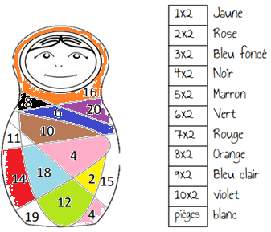

Calcul automatisé :

**52** = 13 x 2 x 2 2 x 72 x 2 = **288**  23 x 2 x 2 = **92**  **324** = 2 x 2 x 81

2 x 25 x 2 = **100** 45 x 2 x 2 = **180**  54 x 2 x 2 = **216** 2 x 2 x 19 = **76**

2 x 36 x 2 =**144 368** **=** 2 x 92 x 2 58 x 2 x 2 = **232** 2 x 57 x 2 = **228**

41 x 2 x 2 = **164**  2 x 74 x 2 = **296**  **364** = 91 x 2 x 2 **196** = 2 x 49 x 2

**56** = 14 x 2 x 2 2 x 24 x 2 = **96**  63 x 2 x 2 = **252** 2 x 2 x 64 = **256**

Problème : Un bouquet de fleurs coûte 24 euros. Combien coûtent 4 bouquets ?

**4 bouquets coûtent 96 €.**

Calcul réfléchi : Comptes mystérieux

Regroupe intelligemment les termes pour trouver la solution :

12 x 2 x 2 = **48**

2 x 25 x 2 = **100**

Problème : J’ai 61 cartons de 2 paires de chaussures dans mon armoire. Combien de chaussures ai-je ? **J’ai 244 chaussures.**

Clap : 38 x 4, 25 x 4, 48 x 4, 98 x 4, 56 x 4 🡺 **152, 100, 192, 392, 224**

9h10 : Calcul en ligne CM2

Leçon CL4

Multiplier et diviser par 60 : On se rappelle que 60 = 6 x 10

Exemples : Transformer 6 h en minutes :

🡺 6 x 60 = (6 x 6) x 10 = 36 x 10 = 360

Transformer 540 minutes en heures :

🡺 540 : 60 = (540 : 6) : 10 = 90 : 10 = 9

3 h x 60 = **180** min

9h10 : Calcul en ligne CM1

Leçon CL4

Multiplie par 10, 100, 1 000 comme dans l’exemple :

Exemple : 2,5 x **10** = 25 ou 2,5 **x 100** = 250 ou 2,5 **x 1 000** = 2 500

4,52 x 1 000 = **4 520**

32,5 x 100 = **3 250**

0,852 x 10 = **8,52**

11 h x 60 = **660** min

420 min : 60 = **7** h

120 min : 60 = **2** h

22 h x 60 = **1 320** min

35,2 x 100 = **3 520**

2,45 x 1 000 = **2 450**

9h15 : Ecrire un nombre

Ecrire en fraction : 789/1000, 214/2, en nombre 459 centièmes et 8 millièmes

9h15 : Ecrire un nombre

Ecrire en nombre 154 125 147 158, 251, 854 598

9h20 : Dictée + Analyse de phrase

Obj : Trouver le sujet et le verbe.

CM1 : Cette fleur est présentée en coussin. (singulier)

Cette fleur est présentée en coussin.

Groupe :

Cette fleur : Nature : GN Est présenté : Nature : Verbe

Fonction : Sujet Infinitif : Présenter (1er groupe)

Genre : Féminin Temps : Passé composé

Nombre : Singulier Personne : 3ème personne du singulier

En coussin : Nature : GNP

Fonction : CCM

Genre : Masculin

Nombre : Singulier

Mots :

Cette : Nature : Adjectif démonstratif Fleur : Nature : Nom commun

Fonction : Déterminant du nom fleur Fonction : Sujet

Genre : Féminin Genre : Féminin

Nombre : Singulier Nombre : Singulier

En : Nature / Fonction : Préposition Candidat : Nature : Nom commun

Genre / Nombre : Invariable Fonction : CCM

Genre : Masculin Nombre : Singulier

CM2 : Hier, les officiers de l’ONF ont agi rapidement. (pluriel)

Hier, les officiers de l’ONF ont agi rapidement.

Groupe :

Hier : Nature : Adverbe Ont agi : Nature : Verbe

Fonction : CCT Infinitif : Agir (2èmegroupe)

Genre / Nombre : Invariable Temps : Passé composé

Personne : 3ème personne du pluriel

Rapidement : Nature : Adverbe Les officiers de l’ONF : Nature : GN

Fonction : CCM Fonction : Sujet

Genre/Nombre : Invariable Genre : Masculin Nombre : Pluriel

Mots :

Les : Nature : Article défini Officiers : Nature : Nom commun

Fonction : Déterminant du nom officiers Fonction : Sujet

Genre : Masculin Genre : Masculin

Nombre : Pluriel Nombre : Pluriel

De : Nature/Fonction : Préposition

Genre / Nombre : Invariable

L’ : Nature : Article défini ONF : Nature : Sigle

Fonction : Déterminant du nom organisation Fonction : Complément du nom officiers

Genre : Féminin Genre : Féminin

Nombre : Singulier Nombre : Singulier

9h30 : Apprendre à écrire des mots courants/des mots invariables CM1/CM2

CM1 : respirer, une tuile, tôt, un outil, proclamer / vite, rien

CM2 : le pompier, obtenir, mien, détourner, peser / soit, subitement

9h35 : Anglais CM1/CM2

Monday 31st March Revoir Londres, tower : tour, twin towers : les tours jumelles

Voir séance U9 leçon 3 année 1 : Where are you ?

10h15 : Mathématiques

Obj : Savoir faire des opérations et conversions d’heures

Compagnon Maths

Situation problème p 115 + J’applique p 116 + Je m’entraine avec aide 1,2 p 116 + Exercices 17 p 118, plus 1

Leçon M4

10h15 : Mathématiques

Obj : Savoir faire des opérations et conversions d’heures

Compagnon Maths

Situation problème p 111 + J’applique p 112 +

Je m’entraine avec aide 2,3 p 112

Leçon M4

10h30 : RECREATION

10h45 : Histoire

Voir H20 séance 2 : La renaissance : *Léonard de Vinci* *(Galilée, un savant)*, *François 1er* *(un grand roi de la Renaissance):* *Marignan (1515)*, *les châteaux de la Loire*.

11h45 : REPAS

13h30 : Ecriture rapide CM1/CM2

13h40 : Lecture rapide CM1/CM2

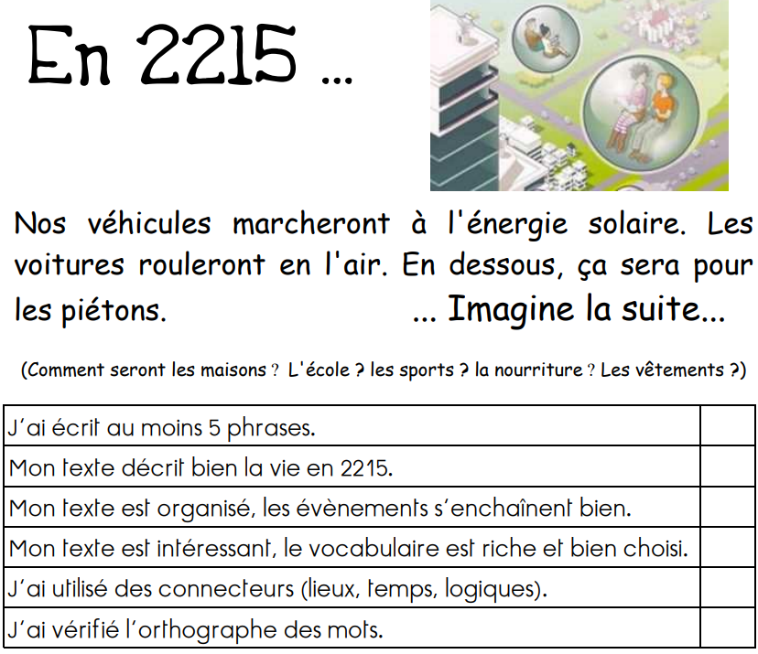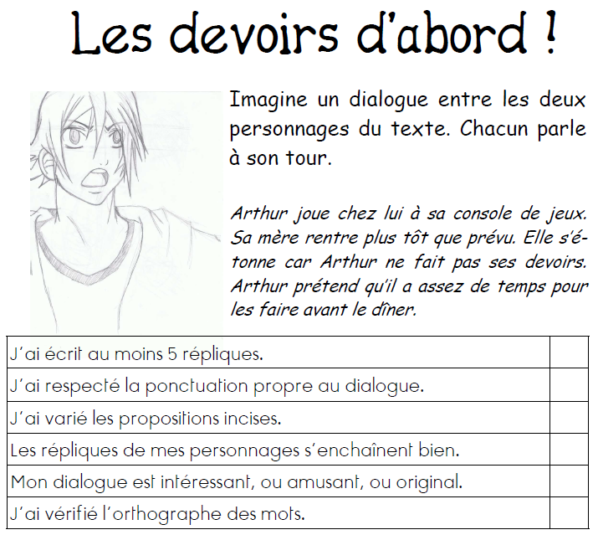

Le podium : Distinguer deux mots de sens proche.

Arthur et ses amis sont montés sur un podium ; le vainqueur porte un mot sur chaque main.

Entoure le mot qui correspond au nom du podium.

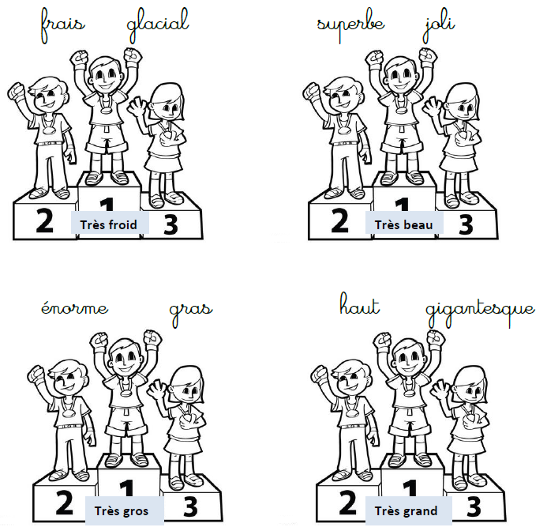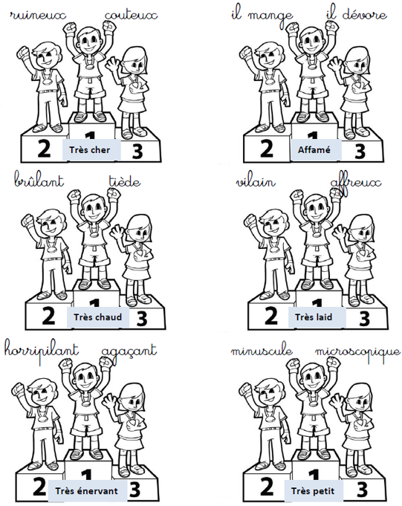

13h45 : Je lis, je comprends CM1/CM2

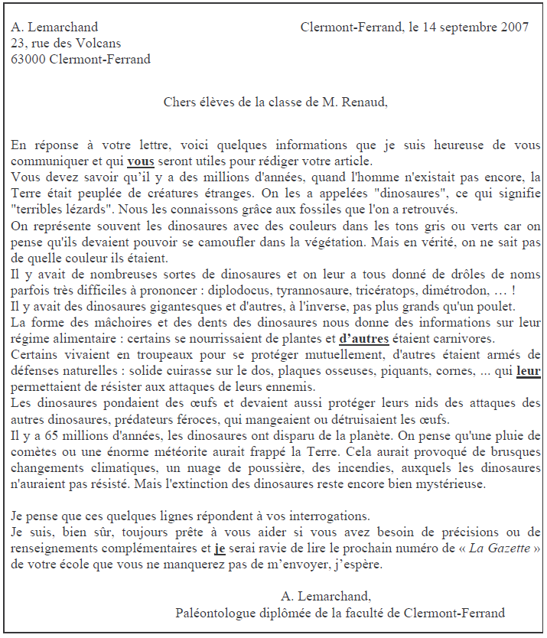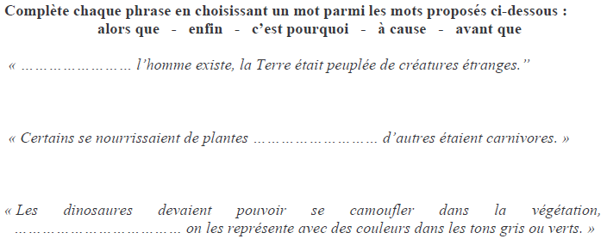

**c’est pourquoi**

**alors que**

**Avant que**

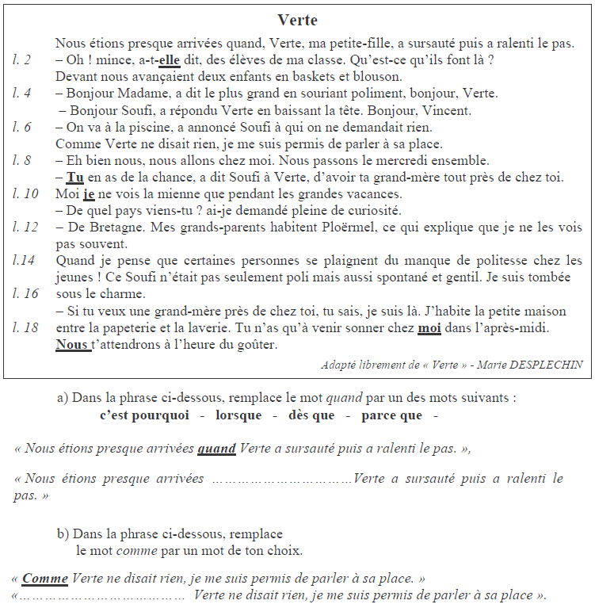

**Puisque**

**lorsque**

13h50 : Conjugaison

Obj : Savoir ce qu’est une phrase passive

Observation réfléchie de la langue française(La balle aux mots)

Exercices 2,5,7,8 p 149

Leçon C15 suite 1

Faire le tableau des natures des mots

13h50 : Conjugaison

Obj : Savoir conjuguer au passé composé avec l’auxiliaire être

Observation réfléchie de la langue française(La balle aux mots)

Exercices 1,2,3,4,5 p 149

Leçon C11

14h35 : Mathématiques suite

Obj : Savoir faire des opérations et conversions d’heures

Compagnon Maths

Situation problème p 115 + J’applique p 116 + Je m’entraine avec aide 1,2 p 116 + Exercices 17 p 118, plus 1

Leçon M4

14h35 : Mathématiques suite

Obj : Savoir faire des opérations et conversions d’heures

Compagnon Maths

Situation problème p 111 + J’applique p 112 +

Je m’entraine avec aide 2,3 p 112

Leçon M4

14h55 : Atelier contrat de travail

Obj : Travail en autonomie

Divers travaux à réaliser en autonomie.

14h55 : Atelier contrat de travail

Obj : Travail en autonomie

Divers travaux à réaliser en autonomie.

15h10 : Ecriture des devoirs

Pour lundi 28 avril :

Histoire : Apprendre H20 (CM1/CM2)

Conjugaison : Apprendre C11 (CM1), C15 (CM2)

Pour mardi 1 avril :

Mathématiques : Apprendre M4 (CM1/CM2)

Pour jeudi 3 avril :

Anglais : Apprendre U9 (CM1/CM2)

15h15 : RECREATION

15h30 : E.P.S

Obj : Etre capable d’adapter ses déplacements à différents types d’environnement, Etre capable de d’appliquer et construire des principes du code de la route.

Vélo séance 6